Київський національний університет технологій та дизайну

Лабараторна робота №3

Моделювання роботи програмного забезпечення. Створення діаграм.

Виконав студент БКІ-22

Савенко Ярослав Володимирович

Огризков Роман Олексійович

Крук Павло Миколайович

Романенко Михайло Вадимович

Київ 2024

1. Після запуску гри “Змійка” і в нас відкривається вікно гри з головним меню на якому розташовано три кнопки: “Грати”,”Налаштування” ,”Вихід”.

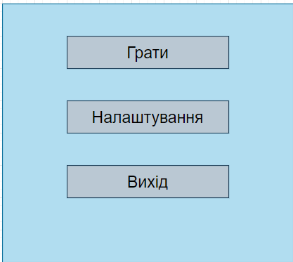

2. При натисканні кнопки “Грати” відкривається ігрове поле після чого починається розрахунок первиних кординат всіх ігрових об’єктів та визначення розміру ігрового поля та рендеренг ігрового вікна.

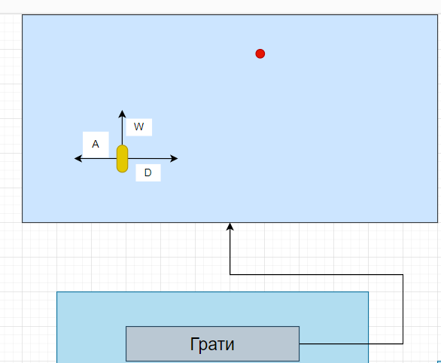

3. При натискані кнопки “Налаштування” відкривається вікно налаштуваннь, що містить три поля:

1.Розмір поля. Змінюється за допомогою повзунка в межах від 10 до 100.

2.Колір заливки. Змінюється шляхом натискання на білий квадрат і нас відкриється вікно палітри де можна буде змінити колір ігрового поля.

3.Швидкість руху. Змінюється за допомогою повзунка в межах від 1 до 5.

При натисканні кнопки “Hазад” вікно налаштуваннь закривається і користувач повертається на Головне меню.

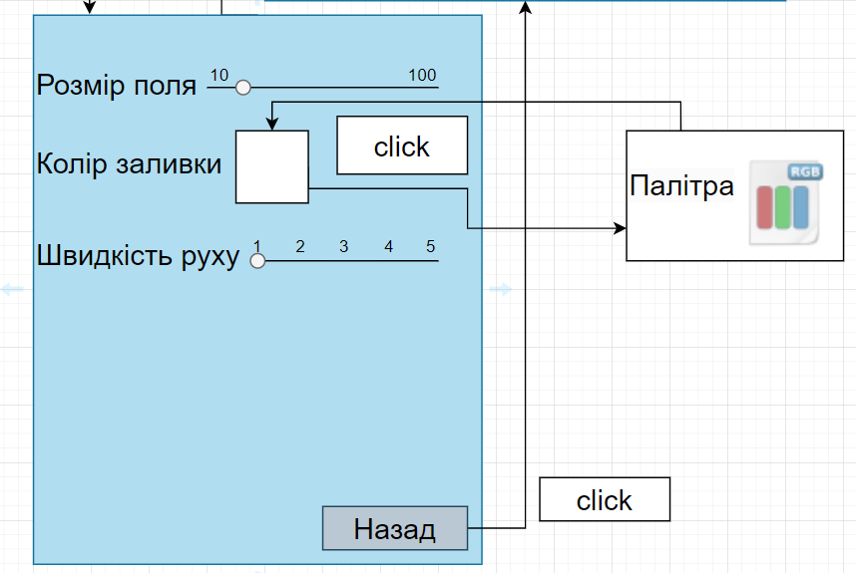

4. При натисканні кнопки “Вихід” відкриється модальне вікно Вийти на якому зображено дві кнопки “Так” і “Ні” . Натиснувши кнопку “Ні” програма закриється. Натиснувши кнопку “Так” користувач повернеться назад на Головне меню.

